Паспорт дидактической игры «Волшебный натюрморт»
(для детей от 4 до 7 лет)
Выполнили воспитатели
комбинированной группы №4
МКДОУ детский сад №440
комбинированного вида
города Новосибирска
Чалова О.С.
Чупахина М.А.

Цель игры: закреплять знания детей о жанре натюрморта, научить составлять композицию по собственному замыслу, по единому сюжету (праздничный, с фруктами и цветами, с посудой и овощами и т.д.), развивать знания об особенностях его изображения, его составных элементах, развивать наблюдательность, память. Воспитывать бережное отношение к произведениям искусства, любовь к прекрасному.
Образовательная область художественно-эстетическое развитие.
Задачи:
- Познакомить детей с жанром живописи – натюрморт (ОО «Художественно – эстетическое развитие»).
- Развивать творческое воображение, ориентировку на листе бумаги, речь.
- Учить составлять композицию по собственному замыслу, по заданному сюжету.
- Закрепить знания детей о предметном мире, его назначении и классификации.
- Воспитывать любовь к прекрасному, эстетические чувства в процессе ознакомления с натюрмортом.
Оборудование: альбом с различными фонами, рамка, набор разнообразных предметов, набор миниатюр «Знаменитые натюрморты».
В игре могут принимать участие от 1 до 4 детей, место игры – произвольное, педагог ведет игру, после освоения дети играют самостоятельно.
Ход игры:
I вариант. Дети составляют натюрморт по заданию воспитателя, например, «Собери натюрморт из овощей в корзине», «Собери натюрморт, изображающий чаепитие» и пр.
II вариант. Дети могут самостоятельно использовать разные детали и составить свой натюрморт, без задания.

Игра представляет из себя альбом с тремя различными фонами и рамкой на скобах
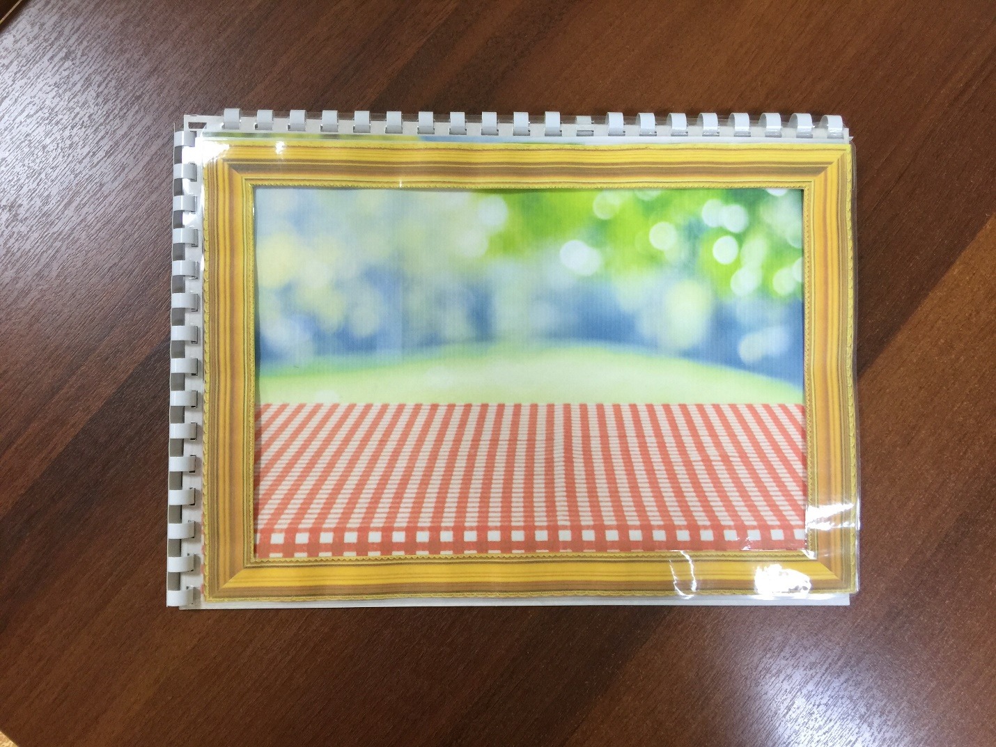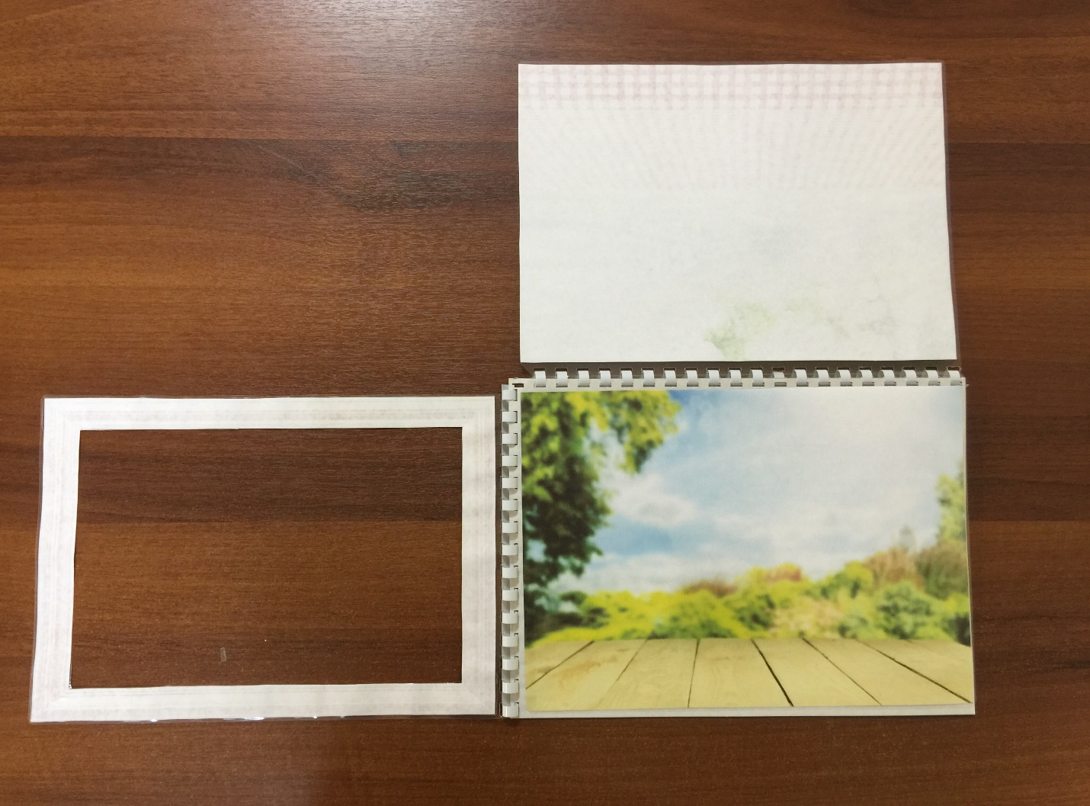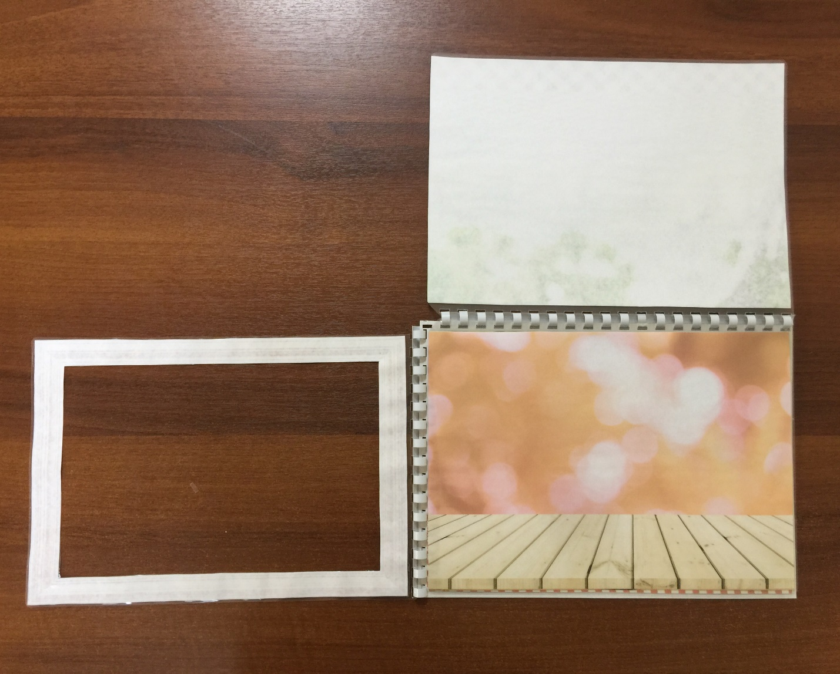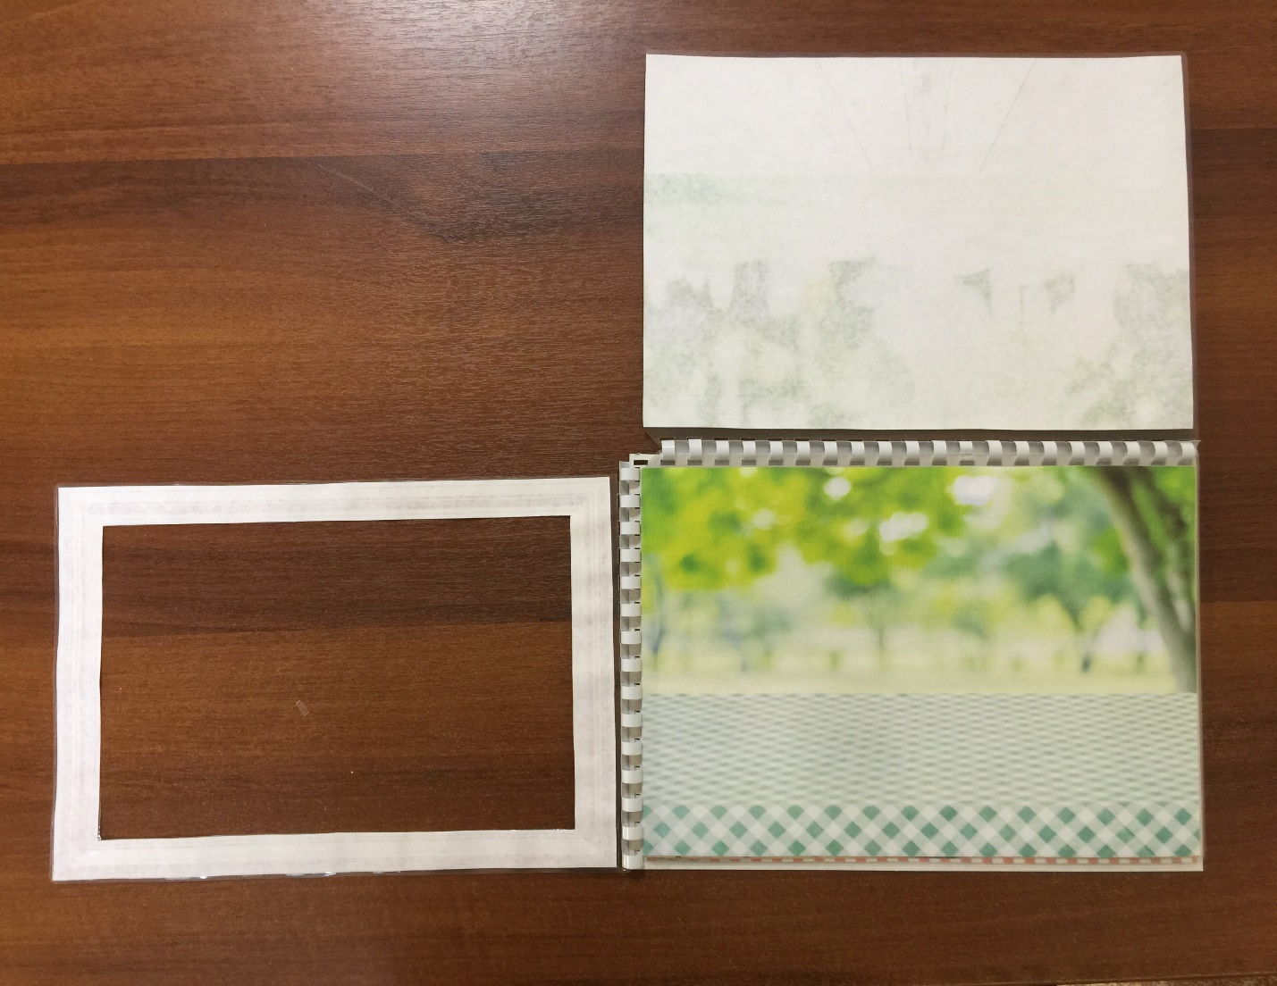

Кроме того, в комплекте есть набор «Знаменитые натюрморты». Карточки позволят показать детям разнообразие возможных композиций, а также различие художественных подходов разных художников
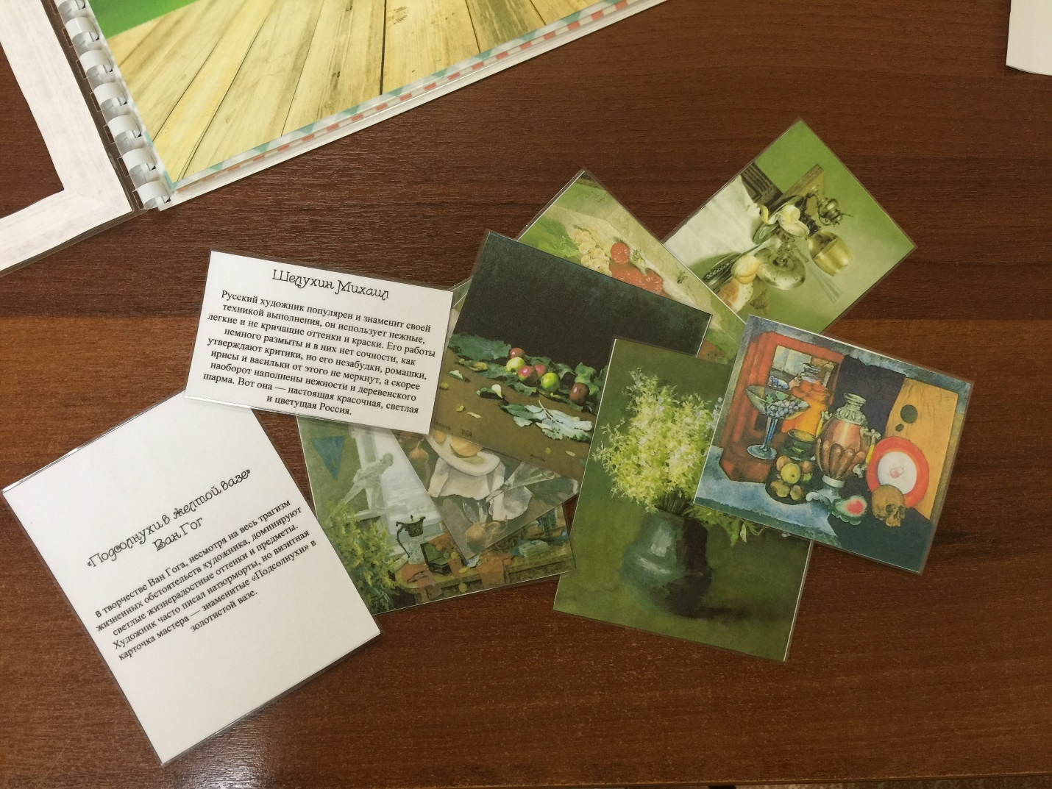
Игра содержит набор разнообразных продуктов и посуды для создания различных натюрмортов
